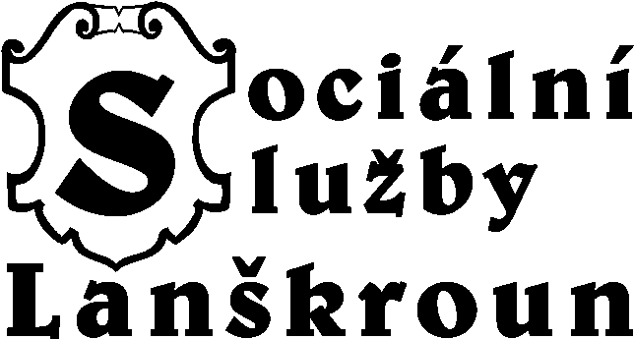

Janáčkova 1003, 563 01 Lanškroun

DŮCHODNÍČEK

Měsíčník
Sociálních služeb Lanškroun

12. číslo / prosinec 2007

Po přečtení mě, prosím, předejte dalšímu obyvateli!

Vážení čtenáři,
listopad je za námi a nás čeká jeden z nejkrásnějších měsíců v roce – prosinec. Blíží se vánoční svátky. Všechno kolem nás je vánočně vyzdobené, nakupují se dárky a peče cukroví. Nesmím také zapomenout na nový rok, který nás čeká. V tomto čísle Důchodníčku Váš čeká spoustu vánoční inspirace. Doufám, že po přečtení se budete těšit na vánoce jako já.
S pozdravem Váš Důchodníček.

Měsíc prosinec
Prosinec je podle gregoriánského kalendáře dvanáctý a poslední měsíc v roce. Má 31 dní. Prosinec začíná stejným dnem v týdnu jako září. 21. prosince nebo 22. prosince je zimní slunovrat. Slunce stojí nad obratníkem Kozoroha. V tento den je na severní polokouli nejkratší den v roce. Noc je nejdelší.
Pranostiky na prosinec:
„Když na Mikuláše prší, zima lidi hodně zkruší .“
„Když Kateřina po ledě už chodívá, Eva potom blátem oplývá.“
„Je-li na Štědrý večer nebe hvězdnaté, bude rok úrodný.“


Prosincoví oslavenci v Domově pro seniory
Pirklová Dagmar – 1. prosince
Kudláčková Věra – 1. prosince
Huf Jan – 4. prosince
Čípa Jan – 11. prosince

PŘEJEME VÁM KRÁSNÉ NAROZENINY, HLAVNĚ

HODNĚ ZDRAVÍ, SPOKOJENOSTI A LÁSKY!
Oznámení pro obyvatele Sociálních služeb

V pondělí 10. prosince proběhne výběr plateb za ubytování pro klienty Domova s pečovatelskou službou.

V prosinci proběhne výběr plateb za ubytování, stravu a služby pro klienty Domova pro seniory, kterým přijde důchod z ČSSZ hromadným seznamem 14. prosince, kdy si klienti odpoledne od 12:30 do 14:00 hodin mohou přijít do pokladny pro zbylé peníze z důchodu. Klientům, kteří ze zdravotních důvodů nemohou přijít, donese zůstatek z důchodu paní pokladní dopoledne v pátek 14. prosince 2007 přímo do pokoje.

Průběžně se označuje prádlo všech klientů Domova. Prosíme klienty, aby značení prádla NESTŘÍHALI ANI NIJAK NEPŘEPISOVALI A NENIČILI !!!

Upozornění na domácí řád! Zákaz zapalování svíček, včetně adventních věnců!!!

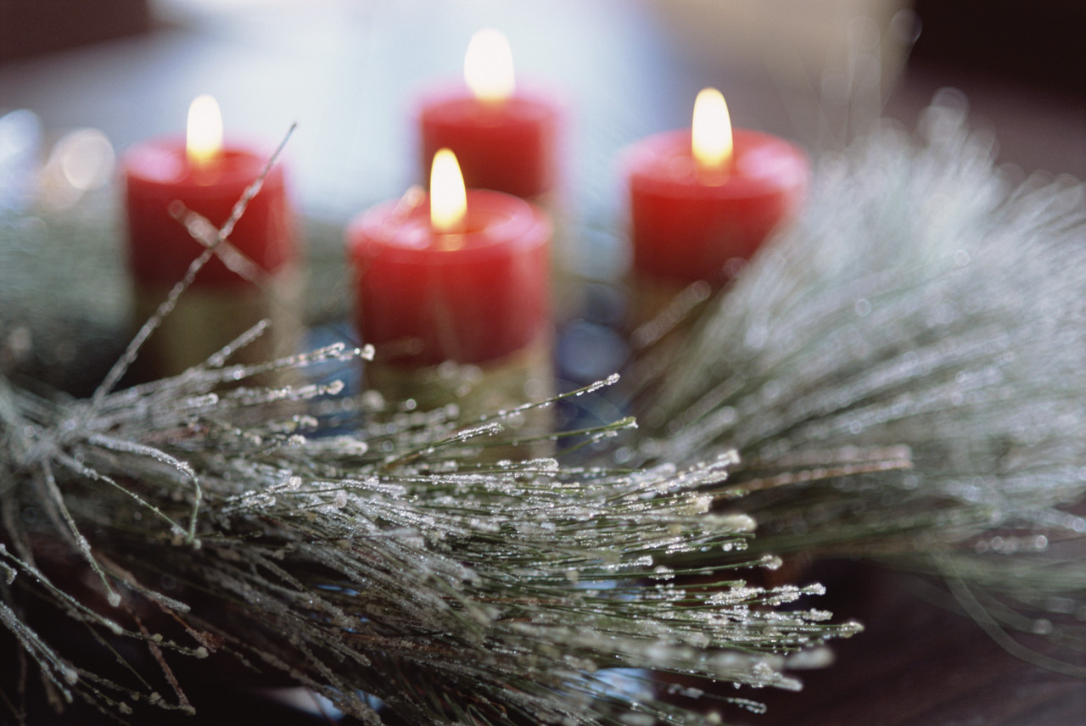

Ohlédnutí za akcemi listopadu 2007

Poslední z podzimních měsíců je za námi a máme tu první zimní měsíc prosinec. Mrazík už nám pomalu zažíná kreslit na okna a bílý sníh je kolem nás. My se ještě společně vrátíme k listopadu.
V listopadu se konaly pravidelné aktivity, např. trénink paměti nebo kondiční cvičení, které se rozdělilo do dvou částí – cvičení se židlemi a cvičení bez židlí. Ve výtvarné dílně jsem dokončovali ptáčky a připravovali se na advent. Vyráběli jsme překrásné adventní věnce, které nyní zdobí interiér Domova. V průběhu měsíce nás také navštívil krásný pejsek Felix v rámci canisterapie.
Také jsem společně připravili odpolední dýchánek, jenž se konal ve žlutém patře v klubovně. Dopoledne se konaly velké přípravy, které skončily upečenými řezy. V odpoledních hodinách již bylo všechno připraveno a mohlo se ochutnávat.
V Domově jsme mohli přivítat tento měsíc pana harmonikáře Reslera, který nám zpestřil odpoledne svým hraním na harmoniku, která byla doprovázena zpěvem obyvatel.
Poslední listopadovou středu nás navštívil velmi zajímavý host v rámci kavárničky s křeslem pro hosta, o které se dozvíte ještě dále.

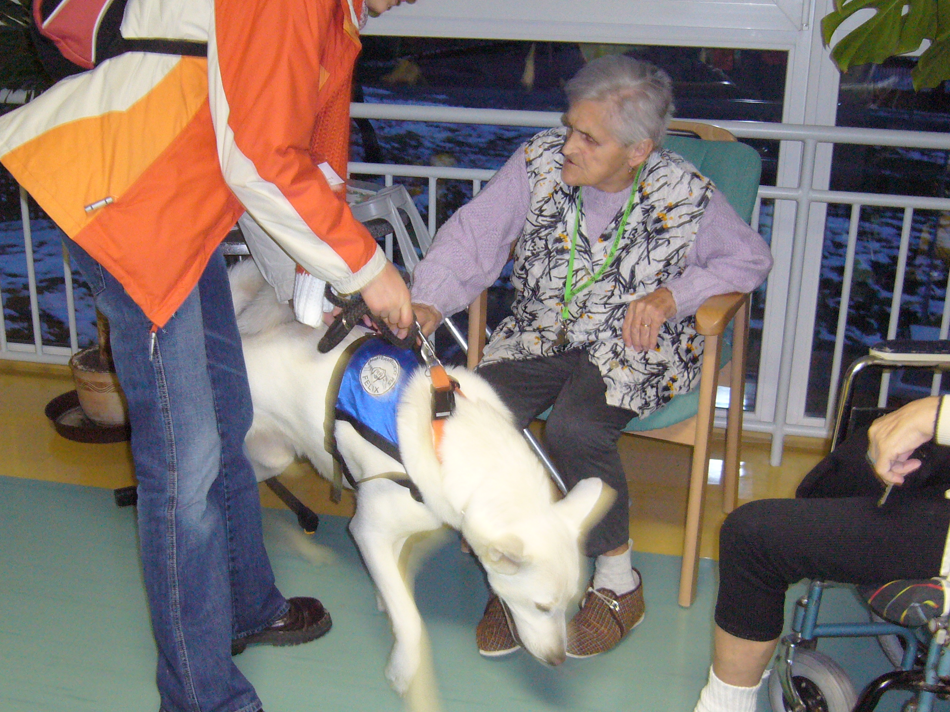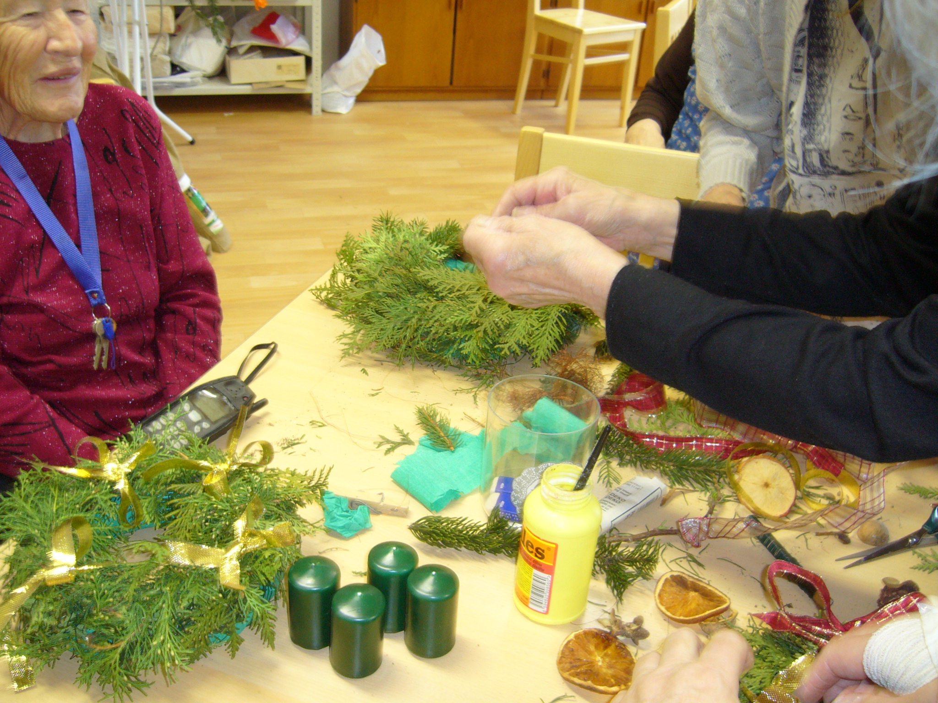
„Canisterapie s Felixem“ „Výroba adventních věnců“

Kavárnička s křeslem pro hosta

Ve středu 28. listopadu 2007 se konala kavárnička s křeslem pro hosta. Pozvání do kavárnička přijala paní kastelánka K. Šerkopová.
V klubovně ve žlutém patře byly velké přípravy – pekly se šátečky již den předem. Vůně se krásně vinula po celém Domově.
Kavárnička se konala po obědě, kde se všichni obyvatelé společně sešli v kulturní místnosti Domova. Plni nedočkavostí, co všechno se dozví o historii a současnosti Rudoltického zámečku.
Paní kastelánka vyprávěla s neuvěřitelným elánem a nasbíranými informacemi. Všichni poslouchali co neuvěřitelného na sebe zámeček váže. Paní kastelánka donesla spoustu materiálu, fotografií a nalezených předmětů.
Určitě všichni dají za pravdu, že to byla jedna s nejlepších kavárniček a také velice zajímavá. Tímto bychom chtěli paní kastelánce velice poděkovat, že se přišla podělit se svými informacemi a zážitky. Doufáme, že plány, které mají s Rudoltickým zámečkem se naplní.
Už se můžeme těšit na jaro, kdy máme domluvené opékání přímo u Rudoltického zámečku.

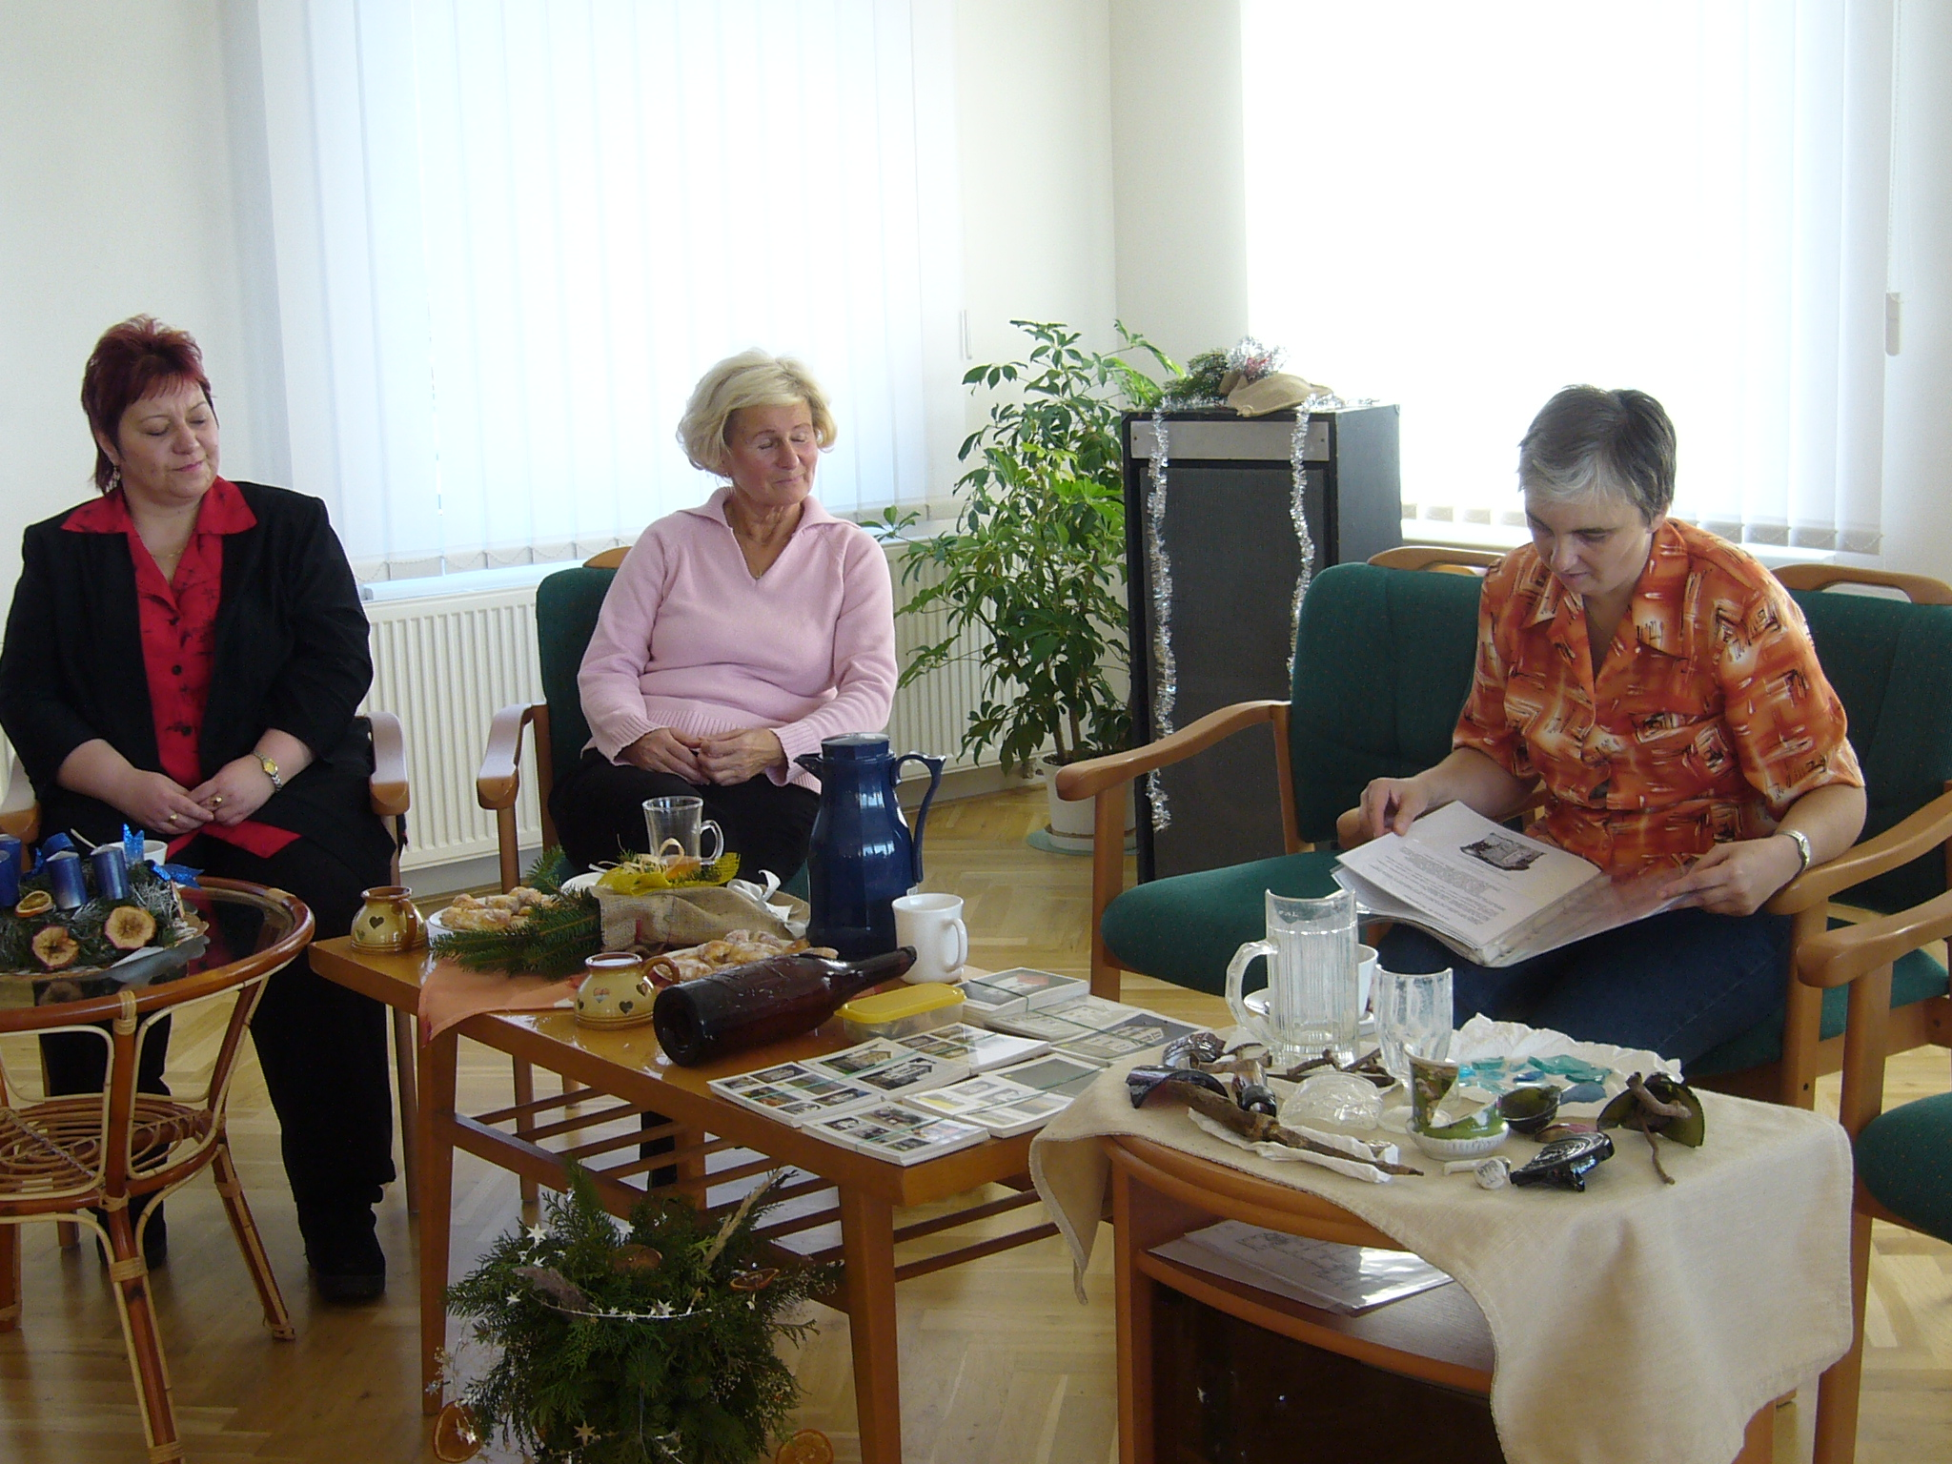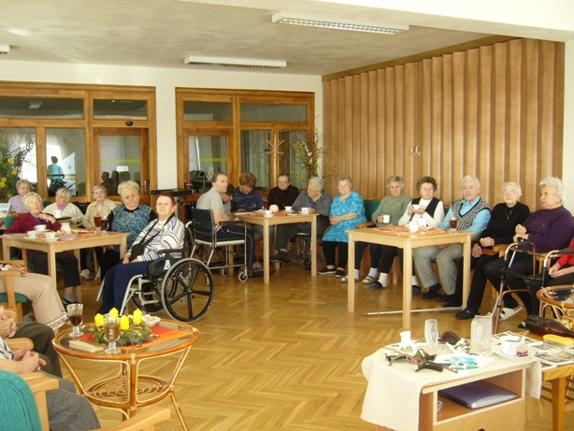
„Kavárnička s paní kastelánkou“ „Kavárnička s paní kastelánkou“

Představujeme

České zdravotnictví
v roce 2008
V dnešní rubrice Vám představíme nový zákon o zdravotnictví, který začne platit 1. ledna 2008. Proto pozorně čtěte, co si na nás páni ministři připravili. Podrobnější informace si můžete přečíst v příručce – Návod na použití českého zdravotnictví v roce 2008, kterou lze vypůjčit u sociální pracovnice.
Jaké poplatky nás čekají?
- 30 korun za návštěvu lékaře,
- 30 korun za výdej léku na předpis,
- 90 korun za návštěvu pohotovosti,
- 60 korun za den pobytu v nemocnici.
Všechny poplatky se týkají pouze těch zdravotních výkonů, léků a pobytů, které jsou částečně a nebo zcela hrazeny z veřejného zdravotního pojištění.

1. Poplatek za návštěvu lékaře
Kdy a kde se poplatek 30 korun za návštěvu HRADÍ?
Poplatky zaplatí každý při návštěvě:
- praktického lékaře,
- dětského lékaře,
- ženského lékaře,
- ambulantního specialisty,
- klinického psychologa,
- klinického logopeda,
- zubaře.
Kdy a kde se poplatek 30 korun za návštěvu NEHRADÍ?
Když:
- není provedeno klinické vyšetření ( neboli řádné lékařské vyšetření),
- jedná se o preventivní prohlídku (zjištění údajů pro posouzení zdravotního stavu),
- jedná se o laboratorní a diagnostické vyšetření,
- jde o některé zvláštní léčebné úkony, a to buď takzvanou dispenzární péči nebo hemodialýzu nebo dárcovství krve.
Pacient musí zaplatit ihned nebo podle dohody se zdravotnickým zařízením (např. v ordinaci, oddělní atd.) – dle nastavení systému placení u konkrétního zdravotnického zařízení.
2. Poplatek za výdaj léků
Až půjdete v roce 2008 do lékárny a ponesete si s sebou recepty od lékaře, na nichž budou předepsány léky, které budou plně a nebo částečně hrazeny z veřejného zdravotního pojištění, zaplatíte za výdej každého takového léku 30 korun.
Na jednom receptu může být buď jeden lék za poplatek 30 korun nebo maximálně dva léky za poplatek 2x30 korun = 60 korun (plus doplatek za léky).
Kdy se poplatek 30 korun za výdej léků NEHRADÍ?
Když:
- vydávání léků předepsaných na recept avšak nehrazených z veřejného zdravotního pojištění nebo pokud lékař na receptu vyznačí „hradí pacient“.
- vydávání léků, jejichž výdej není vázán na lékařský předpis.
3. Poplatek za pobyt v nemocnici
Poplatek se platí za každý den strávený:
- v nemocnici, v odborných léčebnách dlouhodobě nemocných (LDN),
- v lázních,
- v dětských odborných léčebnách.
Poplatek za pobyt v nemocnici se NEPLATÍ:
- pokud je pacient „na propustce“,
- při poskytování jednodenní péče na lůžku,
- jedná-li se o pobyt pacienta ve stacionáři.
4. inkontinentní pomůcky
Preskripce na pleny zůstává stejná, bohužel se zvýší DPH z 5% na 19%, tudíž se sníží počet kusů plen v baleních.
(zdroj informací: Ministerstvo zdravotnictví České Republiky)

Připravujeme v Domově pro seniory

V prosinci nás čekají pravidelné aktivity:
trénink paměti – každé úterý,
kondiční cvičení – vždy v pondělí, ve středu a pátek.

Evangelická bohoslužba bude ve čtvrtek 6. prosince a ve čtvrtek 20. prosince 2007. Katolická bohoslužba bude v úterý 4. prosince 2007.

V úterý 4. prosince 2007 od 13:00 proběhne vystoupení dětí v kulturní místnosti v zeleném patře.

Také jako každý měsíc nás čeká schůze obyvatel Domova pro seniory. Schůze se bude konat 5. prosince 2007 ve 13:00 hod v kulturní místnosti v zeleném patře. Připravte si Vaše dotazy a připomínky k vedení Domova.

Ve čtvrtek 6. prosince 2007 od 13:00 hod se uskuteční vystoupení klientů z Anenské Studánky v kulturní místnosti v zeleném patře.

Ve středu 12. prosince 2007 od 10:00 hod proběhne vystoupení dětí ze Základní školy praktické a v 10:30 hod se uskuteční vystoupení mažoretek v kulturní místnosti v zeleném patře.

Ve středu 19. prosince 2007 od 15:00 hod se koná vystoupení žáků ze Základní školy z Dolní Čermné v kulturní místnosti v zeleném patře.

Ve čtvrtek 20. prosince 2007 od 10:00 hod bude vystoupení dětí v kulturní místnosti v zeleném patře.

Ve pátek 21. prosince 2007 od 13:00 hod se uskuteční Vánoční besídka v kulturní místnosti v zeleném patře.
Soutěž

Slavná osoba, která se skrývala v řádcích byla Merilyn Monroe. Děkuji za správné odpovědi. Správné odpovědí jsme dostali od paní Anežky Šimečkové a paní Květy Šilarová.

Soutěž pro tento měsíc:
Projekt Senioři mezi námi vyhlašuje Zlatou křížovku 2007. Vyluštěné křížovky, které se zašlou zpět budou zařazeni do soutěže o ceny. Křížovky budou přiloženy k Důchodníčku nebo jsou k vyzvednutí u sociální pracovnice.

Vyplněné křížovky, prosím, vhazujte do schránek „pochval a stížností“ se jmény nebo odevzdejte sociální pracovnici Domova do 12. prosince 2007. Hodně štěstí při luštění.

Příspěvky

Očekáváme Vaše příspěvky do Důchodníčku a věříme, že Vám tento měsíčník dává informace a zpříjemňuje Vám dny. Příspěvky vhazujte do schránek „námětů, připomínek, stížností a pochval“, které jsou v každém Domě.

Na začátku příspěvků společně s obyvatelkou Domova zavzpomínáme na J. V. Sládka

Na saních
Josef Václav Sládek

Sněžilo den celičký,
zvoní, zvoní rolničky,
koně v letu, sáně v běhu,
samy jako vločka sněhu.

Soumrakem se chumelí,
ale my jsme veselí,
kožich teplý, korba měkká,
cesta naše nedaleká.

Jako stíny po kraji,
stromy kol se míhají,
za námi se vítr honí,
rolničky jen zvoní, zvoní.

Teď se zvedla metelka,
v dáli kmitla světélka,
hoj, koníci, přes vánici
ať jsme brzo ve světnici!

U teplého ohně včas,
krytý stůl už čeká nás,
teplá postýlka a ve stáji
vám, koníčky, ovsa dají.

Další příspěvek je od Anežky Šimečkové

O Vánocích dlouhé noci můžeme se vyspat,
není slyšet vlaštoviček jen vítr foukat.
Zafoukej větříčku z Dunaje,
ať nám zima brzo roztaje,
ať se můžou zas ovečky na pastvinách pást.

Předposlední příspěvek je z časopisu Tina, kde se dočtete o zámku Nové Hrady, kde jsme byli společně na výletě.

Poslední příspěvek je od UNICEF, děkovný dopis za panenky, které jsme společně ušili.

Myšlenka na prosinec
„Svoboda spočívá v tom, že můžeme dělat vše, co neškodí druhým.“
Artur Schopenhauer
Kontakty na Sociální služby

Ředitel: Ing. Milan Minář
Tel.: 465 503 001 reditel@soslla.cz

Vrchní sestra: Anna Tručková
Tel.: 465 503 002 vrchni.sestra@soslla.cz

Hlavní účetní: Knollová Jana
Tel.: 465 503 004 ucetni@soslla.cz

Vedoucí technického úseku: Šifrová Marta
Tel.: 465 503 005 vtu@soslla.cz

Sociální pracovnice: Mgr. Lenka Řehořová
Tel.: 465 503 006 soc.pracovnik@soslla.cz

Instruktorka sociální péče: Marcela Knápková
Tel.: 465 503 007 isp@soslla.cz

Pokladní: Eva Jišová pokladni@soslla.cz

Tel.: 465 503 009

Recepce/kantýna: Tel.: 465 503 015

Vedoucí pečovatelské služby: Milena Doležalová
Tel: 465 322 848
(DPS B. Martinů 980) kps@soslla.cz
465 322 610 dps@soslla.cz
(DPS 28. října 20)

VÁNOČNÍ
PŘÍLOHA

Vánoce
Vánoce (z něm. Weihnachten svaté noci) jsou jedním z nejdůležitějších křesťanských svátků, slaví se od 25. prosince do první neděle po 6. lednu dle křesťanské tradice, ale obecně je pod termínem Vánoce možno chápat i 24. prosince či i předcházející dobu adventu. Vánoce tradičně oslavují narození Ježíše Krista, ale rozšířeně jsou chápány také jako jeden z nejvýznamnějších civilních svátků. Tradice oslavy pochází z dávných předkřesťanských dob a souvisí s oslavou slunovratu. Dalším podnětem k zavedení vánočních oslav se stala snaha křesťanských teologů, žijících v 3. století, vypočítat přesné datum Ježíšova narození. Všeobecně se Vánoce v křesťanské církvi slaví od 7. století. Nejstarší oslavy narození Páně probíhaly zřejmě v Římě. První písemná zpráva o nich se váže k roku 336.
Symboly Vánoc jsou:

vánoční stromek jesličky (betlém)

vánoční dárky které nosí Ježíšek vánoční cukroví

Historie Vánoc
Kořeny dnešních oslav Vánoc je třeba hledat již v předkřesťanských oslavách zimního slunovratu (např. svátky mrtvých v antickém Římě, Saturnálie – oslava Saturna). Tento svátek se neslavil jen v Evropě, ale i v Asii, u amerických Indiánů i jinde. Ve starém Římě se nakonec oslavy slunovratu ustálily na 25. prosinec. Datum zvolil roku 274 císař Aurelián jako den natalis solis invicti – den Zrození nepřemožitelného Slunce. Datum 25. prosince jakožto datum narození Ježíše Krista je prvně doložen až ve 4. století v Římě („Depositio Martyrum“ z r. 336 a Filokalův kalendář z r. 354).
Neodmyslitelnou součástí Vánoc jsou koledy. Od 13. století se staví na Vánoce jesličky (betlém) (v Čechách poprvé roku 1560 v kostele sv. Klimenta v Praze), v 19. století se pozvolna stal dalším symbolem Vánoc vánoční stromek, který se v českých zemích všeobecně ujal až po první světové válce.
Štědrý den
Štědrý den, který připadá na 24. prosince, je posledním dnem přípravy na vánoční svátky. Ve středověku se jednalo o poslední den roku, který začínal právě na slavnost Narození Páně 25. prosince. Se Štědrým dnem je spojeno množství předkřesťanských křesťanských zvyků a pověr.
Štědrý den začínal poslední adventní jitřní mší (roráty), při nichž byly požehnány ozdoby z přírodních materiálů, kterými se zdobila domácnost. Oběd má stále ještě postní charakter (krajově hubník, kuba či muzika).
Vánoční stromek nemá v Čechách dlouhé tradice, protože se v měšťanských rodinách začal prosazovat až ve 40. letech 19. století. Stromeček se zdobil cukrovím a výrobky ze dřeva, perníku a pečiva.
Po večeři bylo zvykem zpívat koledy a případně rozdávat dárky. Nadělování dárků bylo původně spjato s 6. prosincem, památkou sv. Mikuláše, avšak postupně se tento zvyk přesunul právě na Vánoce. Tradičně je ten, kdo „naděluje dárky“, nazýván Ježíšek, čímž se zřejmě vyjadřuje víra, že vše dobré, co člověk dostává, má od Boha.
K Štědrému večeru se pojí také řada tradičních obyčejů, pomocí nichž se naši předkové snažili odhadnout průběh nového roku. Mezi tyto zvyklosti patří pouštění lodiček, rozkrajování jablka, házení pantoflem, klepání střevícem na kurník, barborky, lití olova apod.
V katolické církvi večer Štědrého dne představuje již začátek oslavy Narození Páně, která připadá na 25. prosince (tzv. vigilie). Proto den tradičně končí půlnoční mše, na které se zpívají koledy a začíná samotná církevní oslava narození Ježíše Krista. Nejznámějším hudebním ztvárněním tzv. „půlnoční“ je Česká mše vánoční Jakuba Jana Ryby.
Hlas půlnočních zvonů má prý kouzelnou moc, jejich hlasem se o štědrovečerní noci otevírají poklady a probouzejí mrtví.
Večeře v Čechách tradičně začíná rybí polévkou, jako hlavní jídlo se podává obvykle kapr. I se štědrovečerní večeří se pojí krajově mnoho obyčejů, které do určité míry přežívají, neboť dnes je tato večeře nejvýznamnějším rodinným společným jídlem celého roku. V posledním desetiletí však společnost dává stále častěji namísto obalovaného kapra při štědrovečerním stolu přednost vepřovým řízkům.
Kapr coby hlavní večerní jídlo však v českých zemích nemá dlouhou tradici. Štědrý den zůstával postním dnem, a proto i charakter jídla byl postní; za maso se ovšem nepokládalo maso rybí. To však bylo v 18. století dražší než ostatní druhy masa, a proto většina domácností musela dát přednost levnějším alternativám. Nejedl se pouze kapr, ale např. i lín, sumec a jiné sladkovodní ryby; obvykle se jedly připravené nasladko.
Kapr se stává běžným štědrovečerním jídlem teprve ve 2. polovině 19. století, neboť se díky cenové regulaci stal dostupnějším. Klasickým způsobem přípravy – nejstarší dochovaný recept je z roku 1810 – je pak kapr načerno, který se připravoval tři dny a pekl se v omáčce z mandlí, rozinek, perníku, povidel, ořechů a sladkého piva; podával se se šiškami, později s knedlíkem. Tento recept však postupně díky své složité přípravě zcela z jídelníčku zmizel. Do české kuchyně však z rakouské kuchyně přichází kapr smažený, na něhož nacházíme recept v Domácí kuchařce od Magdalény Dobromily Rettigové z roku 1895.
Ke kapru se jako příloha podává bramborový salát, který ovšem taktéž nemá v české kuchyni dlouhé tradice. Rodinné recepty na salát jsou velmi rozmanité; základ tvoří brambory, petržel, celer, mrkev, hrášek, cibule, kyselé okurky spojené majonézou, avšak mohou se do něj přidávat též např. vejce, salám, šunka či sýr. V předválečných kuchařkách nenalezneme na bramborový salát recept, odborníci se domnívají, že se v české kuchyni objevuje až někdy během 2. světové války a že jeho původ tkví zřejmě v ruské kuchyni.
Vánoce u jiných národů
Podle německé tradice nosí dárky podobně jako v Čechách Ježíšek (Christkind), podobná zvyklost panuje i v Horním Slezsku, kulturně původně německém, kde dárky přináší Dětátko (Dzieciątko).
V různých polských regionech dárky přináší vždy někdo jiný. Kromě Dětátka (Slezsko) je to, Gwiazdka (Hvězdička, zřejmě první hvězda na obloze), sv. Mikuláš (św. Mikołaj, Mazovsko), Andílek (Aniołek, Malopolsko), Gwiazdor (stařec s holí, Velkopolsko).
Ve Spojených státech amerických vozí dárky Santa Claus. Létá vzduchem na saních, která jsou tažené kouzelnými soby.
Ve Francii nosí dárky Papa Noël.
Ve Španělsku nosí dárky Tři králové (Los Reyes Magos).
V Rusku se nenaděluje na Štědrý den, ale na Nový rok přináší dárky Děda Mráz, který přijíždí za doprovodu Sněhurky na saních.
Ve Finsku navštěvuje děti Joulupukki, což je postava oděná do kozlí kůže bydlící v Laponsku. Finsko je jediná země, kde na Štědrý večer děti vidí postavu, která naděluje. Tato tradice připomíná českého Mikuláše.
Zvláštností je tradice na Apeninském poloostrově - zde naděluje dárky žena, hodná čarodejnice Befana. Ta ale dárky rozdává až 6.1., a proto se i zde stále víc projevuje vliv Santy Clause, stejně jako v ostatních evropských zemích.

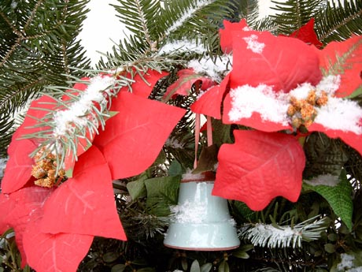

Krásné svátky vánoční, pěknou cestu půlnoční.
Pod stromečkem dárků dosti, pozor však na rybí kosti.
Na Silvestra pevný krok a pak šťastný Nový rok,
Vám přeje
Důchodníček

